|  |  |
| --- | --- |
| **Сейте разумное, доброе, вечное!** | |
| **Газета для родителей**  **МКДОУ «Солнышко»** | F:\картинки\77.jpeg |
| **ВЫПУСК № 2**  **21 октября 2013 г.** |

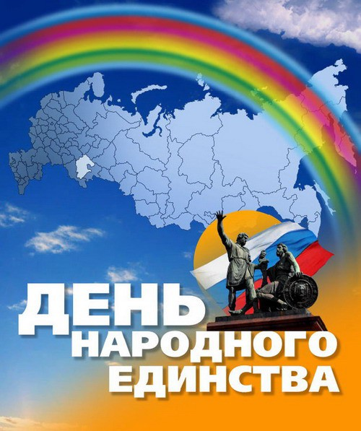**В День единства будем рядом,**

**Будем вместе навсегда,**

**Все народности России**

**В дальних селах, городах!**

**Вместе жить, работать, строить,**

**Сеять хлеб, растить детей,**

**Созидать, любить и спорить,**

**Охранять покой людей,**

**Предков чтить, дела их помнить,**

**Войн, конфликтов избегать,**

**Чтобы счастьем жизнь наполнить,**

**Чтоб под мирным небом спать!**

**Истоки Дня народного единства "восходят к славным и героическим событиям 1612 года". Почти четыре столетия назад 4 ноября народное ополчение во главе с купцом Кузьмой Мининым и воеводой Дмитрием Пожарским прогнало польских интервентов из Москвы и положило начало конца так называемому Смутному времени. Ополчение Минина и Пожарского уникально тем, что это единственный пример в русской истории, когда судьбу страны решил сам народ, "продемонстрировав образец героизма и сплоченности вне зависимости от происхождения, вероисповедания и положения в обществе."**

**"Роль семьи ЭТО НАДО ЗНАТЬ**

**в воспитании патриотических чувств у дошкольников"**

Безусловно, основа воспитания человека закладывается в семье. Патриотическое воспитание, интерес к духовному началу нашей жизни тоже должны начинаться в семье. Но условий для этого сегодня, к сожалению, мало. И дело тут не в отсутствии у родителей времени для педагогических бесед со своими детьми, а в нашем желании оградить их от трудных задач, работы, духовных усилий. Каждая семья – это свой замкнутый мир и своя жизнь, свои радости и печали, заботы и традиции, свой быт.

Установлено, что в семьях, в которых родители тратят много времени на беседы, игры с детьми, дети лучше развиваются. Однако доказано, что дети, лишенные возможности общаться с родителями или с одним из них, обладают повышенной чувствительностью, испытывают трудности в налаживании контактов со сверстниками. Серьезную опасность для развития ребенка представляет отсутствие эмоций, ласки, теплоты при пусть даже и полноценном удовлетворении его физиологических потребностей. Только постоянное общение родителей с ребенком способствует установлению глубоких эмоциональных связей, рождает обоюдную радость. В семье нет двух миров – взрослого и детского, есть один мир – семьи.

Любое нарушение связи между поколениями расшатывает семейные устои, негативно сказывается на нравственной атмосфере. Когда представители старшего и среднего поколений невнимательны, недоброжелательны друг к другу, ребенок испытывает дискомфорт от такого поведения взрослых. Если же при общении друг с другом все поколении семьи проявляют такт, мудрость, не повышают тона, считаются с желаниями и мнениями других членов семьи, сообща переживают и горе и радость, рождается настоящая семейная сплоченность.

Продолжая тему важности благоприятной атмосферы в семье, мы пытаемся донести до взрослых, что детям нужны не только еда, памперсы и яркие игрушки, но и ласковая мама, и заботливый папа. Детям нужна любящая дружная семья. Для этого необходимо помочь взрослым понять, как сохранить семью и как сделать, чтобы все члены семьи доверяли друг другу, оберегали друг друга.

Воспитание детей в любви и уважении к родителям, почитании предков – одна из ведущих идей педагогики. Другая идея – растить будущего семьянина с малых лет путем формирования положительных нравственных качеств (трудолюбия, терпимости, уступчивости, прилежания, скромности, честности).

Специальные социологические и психолого-педагогические исследования показали, что семья и детский сад, имея свои особые функции, не могут заменить друг друга и должны взаимодействовать во имя полноценного развития ребенка.

Дошкольное образовательное учреждение на сегодняшний день является единственным общественным институтом, регулярно и неформально взаимодействующим с родителями воспитанников и имеющим возможность оказывать определенное влияние на семью. Как показывает практика, и подтверждают педагогические исследования, родители признают приоритет дошкольного учреждения в решении воспитательно-образовательных задач, но не считают нужным участвовать в педагогическом процессе.

Семья – основной институт, где формируются патриотические чувства и сознание будущего гражданина. Первичность контакта родителей с ребенком, его продолжительность превращает семью в ведущий орган, воспитывающий патриота. Именно в семье возникает интерес к культуре, языку, истории своего народа, государства, к его традициям и обычаям, начинает формироваться личность.

**ИЗ ЖИЗНИ ДЕТСКОГО САДА**

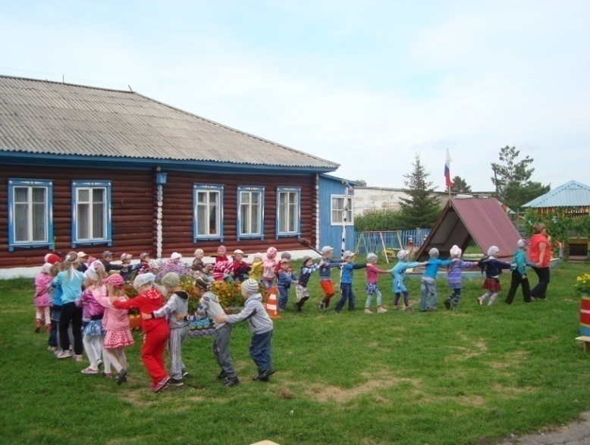

|  |
| --- |
| **3 сентября в группах «Пчелки», «Знайки» и «Непоседы» проходил праздник «Урок здоровья с бабой Ягой». На этом празднике дети показывали и рассказывали бабе Яге, как хорошо быть здоровым.** |

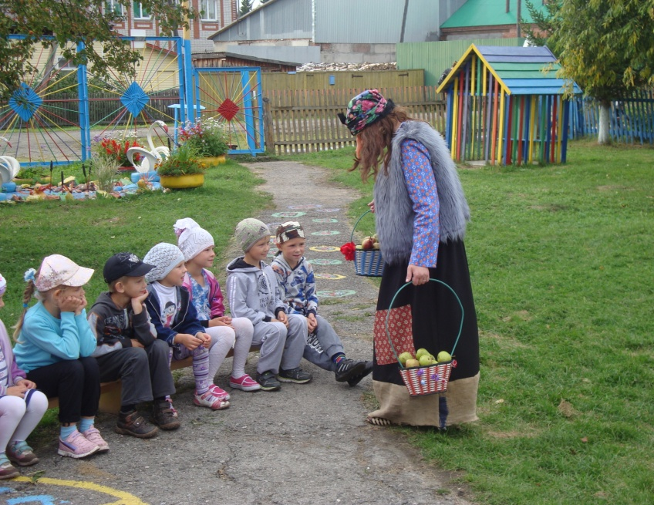

|  |
| --- |
| **18 сентября в группе «Знайки» состоялся фольклорный праздник «Длинная коса девичья кросса». Мероприятие прошло в лучших народных традициях, где дети и родители получили массу положительных эмоций.** |

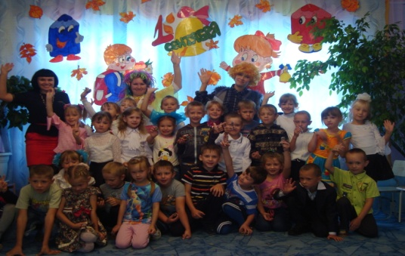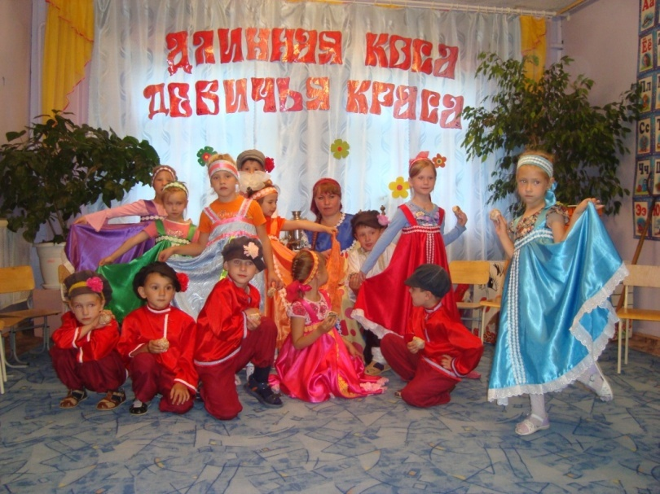

|  |
| --- |
| **2 сентября дети в группах «Пчелки» и «Знайки» отмечали праздник**  **«День знаний», целью которого было формирование у детей предпосылок школьной зрелости.** |

|  |
| --- |
| **27 сентября – профессиональный День дошкольного работника. Каждый родитель ДОУ мог поздравить сотрудников через акцию**  **«Наши воспитатели».** |

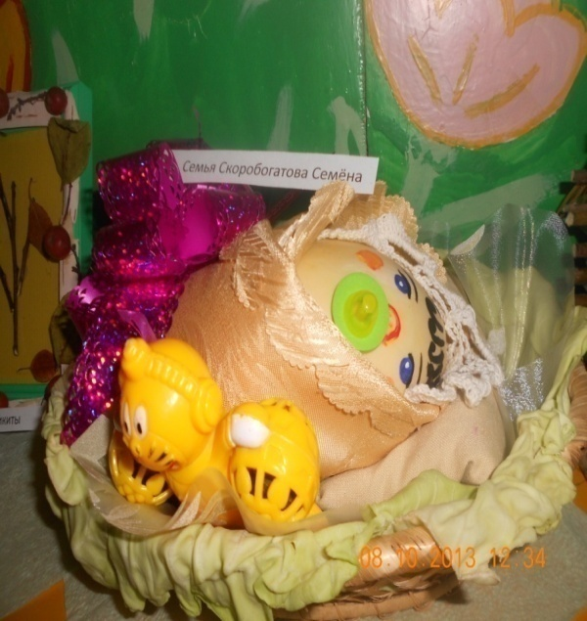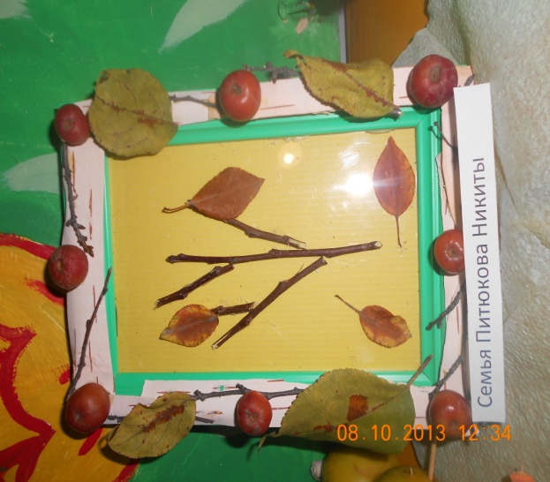

|  |
| --- |
| **С 7 по 14 октября в группе «Непоседы» проходила выставка поделок из природного материала**  **«Осенняя корзина», в которой дети и их родители проявили творчество и фантазию.** |

|  |
| --- |
| **С 8 по 10 октября в нашем детском саду проходили осенние праздники «Осень, осень – в гости просим», где дети пели, танцевали, читали стихи, играли со сказочными героями, а красавица Осень щедро одаривала каждого ребенка своими плодами.** |

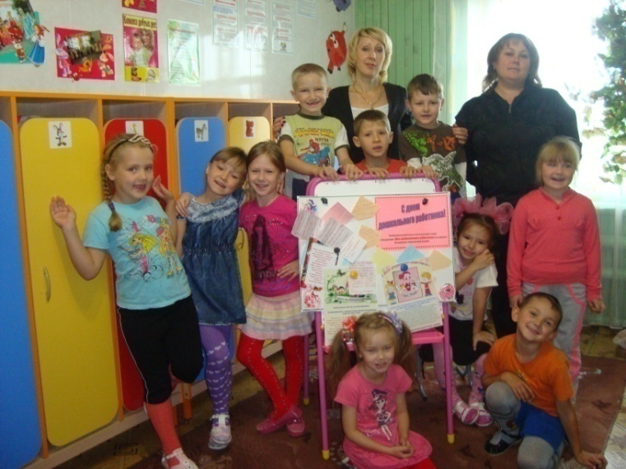

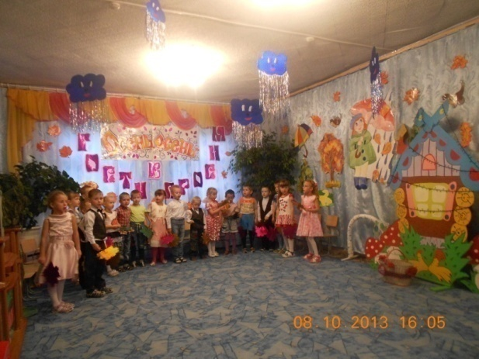 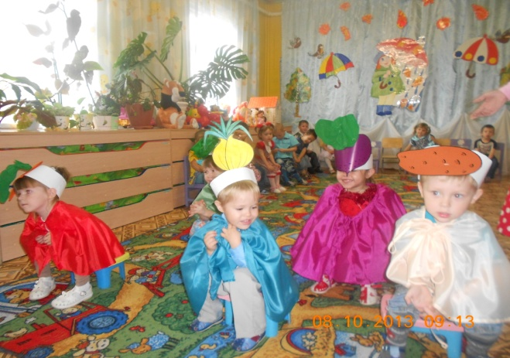

**ПОЛЕЗНАЯ ИНФОРМАЦИЯ ДЛЯ РОДИТЕЛЕЙ**

